МБОУ «Кировская средняя общеобразовательная школа»

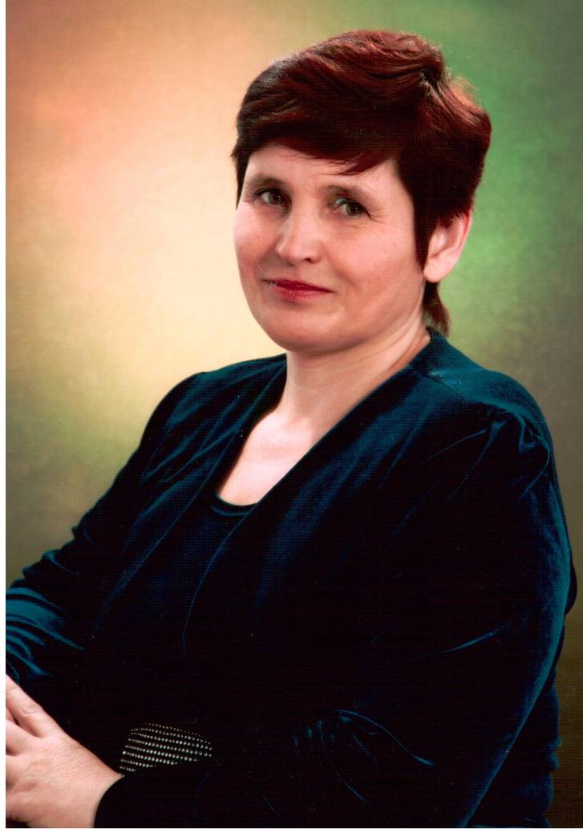

учителя высшей категории

МЕТОДИЧЕСКИЙ ПАСПОРТ УЧИТЕЛЯ

ФИО: Шарипова Елена Петровна
Дата рождения: 14 февраля 1967г.
Домашний адрес: Оренбургская обл. Кваркенский р-н. с. Кировск ул. Чкалова 14
Домашний телефон: 8 353 64 23 1 43
Паспорт: 53 00 371597
Дата выдачи: ОВД Кваркенского р-на. Оренбургской обл.
№ пенсионного страхового свидетельства: 055-806-768-87
ИНН: 563000948385 Дата выдачи: 10.10.2001г . Серия 56 000983768
Страховой медицинский полис: RKV 27 453893
Образование: высшее
Название учебного заведения, факультет: ОГУ (ОГТИ) исторический факультет
Специальность по диплому: учитель истории
Квалификация по диплому: учитель истории
Год окончания: 2009г. Регистрационный номер диплома: 1987
Должность в ОУ: учитель
Преподаваемый предмет: история, обществознание, историческое краеведение.
Совмещаемый предмет: школьный краеведческий музей
Квалификационная категория: I категория. Разряд по ЕТС: 13
Дата последней аттестации: 02.03. 2007г (по аттестационному листу)
Приказ по аттестационному листу: № и кем издан: приказ №24 от 02.03. 2007г. Кваркенский РОО
Разряд по стажу, образованию: 13 разряд
Общий стаж: 25 лет. Педагогический стаж: 25 лет
Стаж работы в данной должности: 15 лет. Непрерывный стаж работы в ОУ: 25лет.
Почетное звание: _____________________________________________________________________
Учебная нагрузка в неделю: 25часов. Элективные курсы: 1 по истории, 1 по обществознанию.
Дополнительное образование: учитель начальных классов
Классное руководство: в 11 и в 6 классе . Заведование кабинетом: истории.
Руководство творческой группой: объединение «Наследие», школьный краеведческий музей.
Тема самообразования: Рациональное использования мультимедийных технологий для проверки эффективной знаний на уроках истории.
Обобщение опыта: по теме самообразования классного руководителя «Профилактика правонарушений среди подростков».
Дата заполнения: 01.09. 2011г. Подпись учителя: _____________/ Шарипова Е.П./
Моя педагогическая философия
Радикальная смена представлений о мире требует и соответствующего пересмотра взглядов на человека, на его развитие и образование. Подумать за другого нельзя, даже если очень хочется, поэтому не стоит и пытаться; каждый мыслит сам, хотя помощь со стороны возможна и желательна. Ребенок, конечно, не маленький взрослый, но и не заготовка для взрослого, а более или менее самостоятельный человек. Думаю, нет смысла навязывать ему какие бы то ни было знания, даже с самыми лучшими намерениями, — надо просто пробудить внутреннюю потребность в знаниях или умениях и создать внешние возможности для того, чтобы эти знания или умения найти и освоить. Я руководствуюсь правилом: незачем механически загружать память ученика набором сведений — лучше показать, где и как эти сведения можно взять, найти и получить.
Сегодня важно, чтобы ученик приобретал опыт самостоятельной работы. Новые знания, новое осмысление их появляется прежде всего на стыке наук, предметов, практик. Важно обучение соотносить с ведущими ценностями. В их числе можно назвать, например, гуманистичность, целесообразность, нравственность, терпимость, экологичность. Понятно, что на первый план в современных условиях выходит задача широкого гуманитарного образования, понимаемого прежде всего как введение ученика в универсальное пространство культуры и идеологии. В этом пространстве нет дисциплинарного обособления истории, философии, литературы и т.п., существуют образцы и относительно фиксированные способы творческого мышления и деятельности. Один из первых шагов на этом пути — интеграция предмета, инновационный прием.
Лекции, на мой взгляд, — самая существенная сторона преподавания истории. Систематически использую вводные лекции в начале занятия; установочные лекции — сжатое изложение основного содержания какой-либо темы; обобщающие и обзорные лекции — рассмотрение основных, узловых вопросов темы, изучение которой в соответствии с программой осуществляется в порядке общего ознакомления. Основным приемом изложения, думаю, должно быть рассуждение, размышление с постановкой вопросов. Это помогает удержать внимание школьников, заинтересовать их изучаемыми в данный момент историческими явлениями и процессами. В шестом классе я провела занятие «Культура Древней Руси (XII-XIII века)». Основные цели урока: содействовать формированию у школьников способности эстетического восприятия произведений искусства, созданных в период расцвета отечественной культуры, созданных в период расцвета отечественного искусства; познакомить ребят с лучшими образцами зодчества и иконописи XII-XIII столетий. Оснащение урока: стенд «Русские храмы в IX-XIII вв.»; стенд «Оружейная палата Московского Кремля»; набор слайдов «Культура Киевской Руси».
Урок начинается с объяснения понятий «материальная культура» и «духовная культура». Потом шла беседа о ремеслах и прикладном искусстве Древней Руси. Демонстрировались иллюстрации. Приводились суждения о киевском и более позднем искусстве, высказанные в разное время разными мыслителями. Были использованы слайды, изображения ювелирных, кузнечных, гончарных и других изделий. При этом коротко сообщалось о технологии их изготовления. Тут же объяснялось значение употребляемых терминов. Ученики записывали их в тетрадях: чернь, скань, зернь, перегородчатая эмаль, филигрань и т.д.
В конце урока говорилось о том, что политическая раздробленность страны в известной мере благоприятствовала развитию культуры. В разных землях и городах складывались самобытные школы и стили. При этом сохранялось единство отечественной культуры.
На семинарах, в спорах и дискуссиях учащиеся углубляют, систематизируют и закрепляют свои знания, получают ценные навыки самостоятельной работы. Но самое главное, на мой взгляд, — у детей вырабатывается активность в процессе овладения знаниями, формируется самостоятельное мышление.
Важными на своих уроках считаю наглядные пособия. На сегодняшний день имеются большой комплект наглядных пособий на бумажных и электронных носителях, как из методических комплектов, так и разработанных самостоятельно. В своей практике также использую уроки с элементами ролевой игры, видео уроки, проектную деятельность, уроки в музее. Считаю такие уроки очень эффективными для закрепления и усвоения материала. Активно использую инновационные компьютерные технологии.
Любое учебное заведение имеет как обучающую, так и воспитательную функцию. Оно призвано вооружать подрастающее поколение определенной системой знаний, умений и навыков, приобщать его к культуре, готовить к самостоятельной общественно значимой деятельности, к продолжению образования. Но не менее значимой, а может быть и более значимой, является и воспитательная функция, связанная с формированием у школьников ценностного отношения к миру, культуре, окружающей среде, с осознанием себя в этом мире, с развитием своего «Я», с нахождением своего места среди других людей. Эта функция не может быть реализована только в сфере обучения. Развивающемуся человеку нужна игра, нужен труд, нужна творческая деятельность в сфере досуга, связанная с удовлетворением и развитием индивидуальных интересов.
Я считаю, что счастье заключается в человеческом общении, сопереживании, творческом созидании, в проявлении личности в труде. И какое мы дадим детям представление о счастье, таким будут мечты, труд и счастье целых поколений. Формируя ребенка, мы формируем не только его, мы создаем будущее своей страны. Но с другой стороны мы сами не всегда совершенны в своих отношениях к труду, к людям, к природе.
Постоянно я работаю классным руководителем и постоянно размышляю над тем, какими желала бы видеть своих ребят? Я хочу, чтобы мои воспитанники всегда помнили, кто отстоял Москву и брал Берлин, кто разрушал и строил храмы, завоевывал космос и побеждал на олимпиадах. Мечтаю воспитать людей глубоко нравственных, умеющих сопереживать, быть патриотами и гражданами своей страны. Для достижения этих целей как воспитатель ставлю перед собой следующие задачи:
Максимально организовать все усилия для раскрытия личностей моих ребят. Достучаться до сердца каждого, чтобы не было одиночек, групп, чтобы всем было радостно идти в школу, общаться друг с другом, с учителями и не хотелось уходить домой. Создать второй, а может быть, и первый дом — школу для детей. Быть до конца искренней с ними, не лукавить, говорить на равных, не занимать позицию «Учитель — учению), а быть союзником и другом. Уважать в ребенке личность, не заискивать перед ним.
Очень хочу, чтобы мои воспитанники почувствовали себя личностью, умеющей взаимодействовать с людьми, природой, ощутили принадлежность к национальной культуре, гордились ею и приняли ее в качестве своих ценностей.
Одним из сложнейших моментов работы воспитателя считаю общение с родителями. Стараюсь выбрать оптимальный путь взаимодействия с ними. На родительском собрании, анализируя различные виды деятельности учащихся, обязательно рассказываю о положительных результатах, считаю недопустимым ругать конкретных учеников, называя фамилии, за неуспеваемость, за пропуски. Если родитель знает, что ему расскажут что-то интересное, нужное, неизвестное, он сам активно идет на контакт, становится союзником классного руководителя. Этот союз оптимизирует процесс освоения ребенком социума во всех его проявлениях.
Считаю, что в работе учителя-предметника, классного руководителя нет предела совершенству, понимаю, что много в моей деятельности недоработок, погрешностей и лишь кропотливым каждодневным трудом, самосовершенствованием можно воспитать личность, живущую под девизом: «Твори себя и мир вокруг твори».

ПОВЫШЕНИЕ КВАЛИФИКАЦИИ
Курсовая переподготовка |  |  | Кол-во часов | Сроки | Наименова-ние документа | Номер доку-мента
Год | Место | Тема
2001 | г.Орск | Повышения квалификации | 130 | 4 нед. | свидетельство | 12 481
2006 | г.Орск | Повышения квалификации | 108 | 3нед. | свидетельство | 38 312
2010 | г.Орск | Семинар по программе «Технологии подготовки выпускников к ЕГЭ по обществознанию» | 18 | 3 дня | удостоверение | 351
2011 | с.Кваркено | «Психолого - педагогические основы интегрированного обучения и воспитания детей с проблемами в развитии» 72ч. | 72 | 2 нед. | удостоверение | 68711
2011 | г.Орск | Семинар «Решение задач духовно нравственного воспитания в условиях перехода на ФГОС» | 4 | 1 день | - | -
2012 | г.Орск | Курсы образовательные ОРКиСЭ | 70 | 10дней
ПЕЧАТНЫЕ РАБОТЫ
Тема | Издание
Казачество Южного Урала в ХХ веке. | ВКР защита 13.03 2009г.
Решение конфликтных ситуаций в школе | Журнал «Современный классный руководитель» 2008г
Обелиск павшим землякам | Газета «Степной маяк» март 2010г
Уникальные находки | Газета «Степной маяк» декабрь 2011г

УЧАСТИЕ В КОНКУРСАХ ПРОФЕССИОНАЛЬНОГО МАСТЕРСТВА

Конкурс | Дата | Результат
Районный этап конкурса вожатского мастерства | 20.04.1992г | 2 место грамота
Районный этап конкурса вожатского мастерства | 1993 | 1 место грамота
Районный этап конкурса вожатского мастерства | 1994 | 1 место грамота
Районный этап конкурса вожатского мастерства | 1996 | 1 место грамота
Областной конкурс вожатского мастерства «Вожатый года 96» | 21.04. 96. | 3 место грамота
Районный этап регионального конкурса смотра военно - исторических музеев | 10.12.2007г. | 1 место диплом
Конкурс журнала «Современный классный руководитель» | 15. 01 2009г. | Опубликовали работу в журнале
Районный этап регионального конкурса «Сердце отдаю детям» | 19.03.2010г. | 1 место грамота
Районный этап регионального конкурса авторский программ «Юный краевед» | 05.01.2010г. | В районе 1 место отправлена на областной тур
Конкурс методического материала «Растим патриотов страны» | 10.01. 11 | В районе 2 место отправлена на областной тур, отмечена благодарностью министра образования грамота, диплом

ПРЕДСТАВЛЕНИЕ РАЗРАБОТОК В ИНТЕРНЕТ-СООБЩЕСТВАХ

Сайт | Сообщество | Название разработок  (адрес в Интернете) | Дата публикации
Сайт Кировской СОШ
http://www.proshkolu.ru/user/sharipowa45/fileedit/2343404/

ОБМЕН ОПЫТОМ

Дата | Учебное заведение | Мероприятие | Тема выступления
2002 | РОО | РМО Завучей | Защита работы по обобщению опыта «Проверка уровня знаний с помощью тестов»
с 2009 | Кировская СОШ | Регулярное размещение на школьном сайте разработок уроков, мероприятий, презентаций
с 2009 |  | Ежегодно провожу открытые уроки , классные часы для учителей нашей школы
2009 | Кваркенский ЦВР | Конкурс «Сердце отдаю детям» | Защита программы дополнительного образования «Юный краевед»
2010 | Кировская СОШ | РМО историков открытый урок по краеведению | Тайные общества. Политические ссыльные в нашем крае.
2010 | Кировская СОШ | ШМО классных руководителей | Защита работы по обобщению опыта «профилактика правонарушений среди подростков»
2010 | Новооренбургская СОШ | РМО историков  тьютерская работа | «Технология подготовки выпускников к ЕГЭ»
2011 | Кировская СОШ | Являюсь участником сайта www.proshkolu.ru/whatsnew/
ОТКРЫТЫЕ УРОКИ, МЕРОПРИЯТИЯ

Дата | Тема | Класс | Примечание
2007г. | Дружба крепкая - не разрушится | 6 | Классный час в форме ктд
2007г. | Защитники Отечества, итоги Смуты | 10 | конференция
2008г. | Фестиваль дружбы народов | 9-11 | Мероприятие в плане предметной недели.
2008 | Классный семейный альбом | 7 | Классный час совместно с родителями
2009г. | Афинский порт Пирей | 5 | Урок -путешествие
2009г. | Ярмарка | 5-11 | Мероприятие в плане предметной недели.
2010 | Мой край родной | 9 | Урок по краеведению ШМО
2010 | Тайные общества, край политических ссыльных | 9 | Урок по краеведению РМО
2011 | День учителя | 11 | Финальный аккорд выпускников.
НАГРАДЫ, ПООЩРЕНИЯ

Дата награждения | Форма награждения | Кем награждался
10.12.2007г. | Диплом 1 степени победителя конкурса смотра военно-исторических музеев . | Кваркенский РОО,ЦВР
24.03.2008г. | Сертификат Всероссийского конкурса | МАН «Интеллект будущего»
2009г. | Благодарность руководителю проекта «Я гражданин России». | Министр образования Оренбургской обл.
24.08. 2009г. | Грамота за успехи в организации и совершенствование учебного и воспитательного процессов; | Кваркенский РОО
19.03.2010г. | Грамота победителя профессионального регионального конкурса педагогов дополнительного образования -муниципальный этап «Сердце отдаю детям»; | Кваркенский РОО
12.06.2010г. | Грамота за значительные успехи в организации и совершенствование учебного и воспитательного процессов; | Министр образования Оренбургской обл.
- 17.01. 2011г | Грамота победителя муниципального тура областного конкурса методического материала «Растим патриотов страны»; | Кваркенский РОО
21.12 2010г | Грамота II место в районном конкурсе фоторабот «Зеленая планета» | Кваркенский ЦВР
2011г. | Поощрение за участие в областном конкурса методического материала «Растим патриотов страны»; | Министр образования Оренбургской обл.
ВЗАИМНОЕ ПОСЕЩЕНИЕ УРОКОВ И ВНЕКЛАССНЫХ МЕРОПРИЯТИЙ

Дата | ФИО препода-вателя | Учебное заведе-ние | Предмет | Тема | Цель посещения
15.03.07 | Фаттахова Л.В. | Таналыкская СОШ | история | Крымская война | Обмен опытом Мастер класс
12.09.08 | Клостер М.А. | Кировская СОШ | Русский язык | Устное народное творчество | Обмен опытом
18.11.08 | Федотова Н.Ю. | Кировская СОШ | Английский язык | ПРЯМАЯ РЕЧЬ НА УРОКАХ АНГЛИЙСКОГО ЯЗЫКА | Обмен опытом
18.12.08 | Елисеева Н.Л. | Кировская СОШ | Русский язык | Правописание не и ни | Обмен опытом
19.12.08 | Башкурова Т.Г. | Уральская СОШ | история | Средневековый город | Обмен опытом Мастер класс
22.01.09 | Попорва Е.С. | Кировская СОШ | Внеклассное мероприятие | Праздник знайки. | Работа с молодым специалистом
16.04.09 | Ткачук Н.П. | Кировская СОШ | математика | Решение уравнений | Обмен опытом
24.11.09 | Козлова О.П. | Кировская СОШ | физика | Проводимость элементов | Обмен опытом  Работа и активность моего класса
06.03.10 | Долгополова В.В. | Кировская СОШ | математика | Умножение на 8 и 9 | Работа с молодым специалистом
06.03.10 | Семянникова Н.Г. | Кировская СОШ | Русский язык | Повторение подготовка к ГИА | Мастер класс
15.02.10 | Санаева О.Т. | Новооренбургская СОШ | история | Развитие культуры и искусства 1960-80 годов | Обмен опытом  Мастер класс
16.11.09 | Фаттахова Л.В. | Таналыкская СОШ | история | Гражданская война | Обмен опытом Мастер класс
01.10. 11 | Карякина Е.В. | Кировская СОШ | биология | Кислоты. Решение уравнений | Обмен опытом  Работа и активность моего класса опытом

УЧАСТИЕ ШКОЛЬНИКОВ В ПРЕДМЕТНЫХ ОЛИМПИАДАХ

Дата | Предмет | Уровень  (школьный, муниципальный, областной, всероссийский) | Участие очное или заочное | Участники | Класс | Результаты

УЧАСТИЕ ШКОЛЬНИКОВ В КОНКУРСАХ
Дата | Название конкурса | Участники | Класс | Результат
2007г | Муниципальный этап областного смотра конкурса военно-исторических музеев | Шарипова Н. | 10 | 1 место
 | Муниципальный этап областного конкурса исследовательских и творческих работ « История комсомола в истории Оренбуржья» | Шатунова Е. | 9 | 1 место
2007 - 2008  уч. г. | Всероссийский конкурс «Юность Наука Культура» муниципальный этап | Попова Н.  Осячкина В Чечулина Ж | 10  10  10 | 1 место  2 место  2 место
 |  | Попова Н.  Осячкина В Чечулина Ж | 10  10  10 | сертификаты участников Всероссийского тура;
2008-2009 уч.г | Областной конкурс «И гордо реет флаг державный» муниципальный этап | Шумкова В | 10 | 1 место участие в областном туре
 | Областной конкурс социальных проектов «Я - гражданин России» муниципальный этап | Шатунова Л.  Семянников Л.  Усанов Т.  КаримовС.  Елисеев Д.  Гиль Т. | 9  10 | 1 место участие в областном туре благодарность Министра образования – всей группе
 | Районная военно – спортивная игра «Зарница» -историческая викторина | Козлова Л | 9 | 5 место
2009 – 2010 уч.г. | Всероссийский конкурс исследовательских работ «Слава Отечества: события и имена»- муниципальный этап | Шумков В  Попова Т  Шарипова Д | 8  8  10 | 1 место сертификат участника всероссийского тура
 | Муниципальный этап областного конкурса проектов «Моя страна – моя отчизна»- | Жамангулова В | 9 | 2 место участница областного тура;
2010 – 2011 уч.г. | Всероссийский конкурс «Устремленные в будущее» муниципальный этап | Никонорова И | 9 | 1 место, лауреат Всероссийского конкурса-
 | Областной конкурс «Эхо времен» - муниципальный этап | Шарипова Д | 11 | 1- место, участник областного тура
 | Областной конкурс «История полета Ю.А. Гагарина в космос» муниципальный этап | Никонорова И | 10 | 1 место
 | Областной конкурс «И гордо реет флаг державный» муниципальный этап | Шатунова Л | 11 | 1 место участие в областном туре
 | Областной конкурс «И гордо реет флаг державный» муниципальный этап | Федотова Д | 10 | 2 место участие в областном туре
 | Межрегиональный историко-патриотический конкурс «Морская слава России: моряки на службе Отечеству»- муниципальный этап | Суходолова К Садыкбаева Д | 7  7 | 1место  2 место

Мониторинг ЕГЭ 2007г-2011г.

Годы | Ф.И. учащегося | предмет | Год. оценка | Кол-во баллов по ЕГЭ | % качества по ЕГЭ | Общий %  по ЕГЭ | Подтверди ли  знания | Использовали ЕГЭ при поступлении | Продолжил  обучение
2007 | Салхутдинов О.  Федотова Д.  Краморенко Д. | история история история | 4  4  4 | 68  49  46 | 33,3 | 100 | Да  Да  да | Да  Да  да | Да  Да  да
2009 | Попова Н.  Осячкина В.  Шумкова В.  Попова Н.  Осячкина В. | общество  общество  общество  история история | 4  4  4  4  4 | 39  61  58  27  59 |  | 100  100  100  100  100 | Нет  Да  Да  нет  Да | Да  Да  Да  Да  Да | Да  Да  Да  Да  Да
2010 | Гиль Т.  Савченко И.  Гиль Т.  Савченко И.  Платонова Л. | история история общество  общество  общество | 4  4  4  4  3 | 53  40  65  66  51 |  | 100  100  100  100  100 | Да  Да  Да  Да  Да | Да  Да  Да  Да  Да | Да  Да  Да  Да  Да
2011 | Шарипова Д.  Шарипова Д. | история общество | 4  4 | 46  58 |  | 100  100 | Да  Да | Да  Да | Да  Да

Мониторинг ГИА 2010 г-2011г.
Годы | Ф.И. учащегося | предмет | Год. оценка | Кол-во баллов по ГИА | % качества по ГИА | Общий %  по ГИА | Подтверди ли  знания | Использовали ГИА при поступлении | Продолжил  обучение
2010 | Федотова Д.  Козлов С .  Бикмурзин Ж.  Сивожелезов П.  Жамангулова В. | история история  история история  история | 4  4  3  4  4 | 25  26  22  23  26 | 80 | 100  100  100  100  100 | Да  Да  Да  Да  Да | да | Да
2011 | ЕлисееваЛ.  Попова Т.  Стуров С.  Тургумбаева М.  Никонорова И. ЕлисееваЛ.  Попова Т.  Стуров С.  Никонорова И | общество общество общество общество общество история история история история | 4  4  5  5  4  4  4  4  4 | 34  30  35  38  38  29  31  28  32 | 100  100 | 100  100  100  100  100  100  100  100  100 | Да  Да  Да  Да  Да  Да  Да  Да  Да

Мониторинг успешности выпускников
использовавших предмет в качестве вступительного экзамена

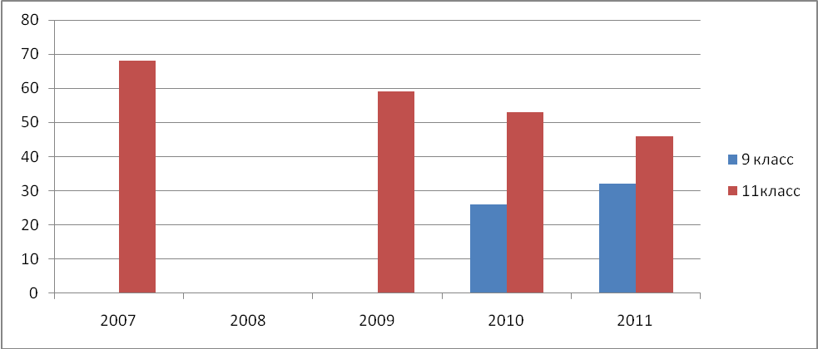

Мониторинг ЕГЭ и ГИА по обществознанию

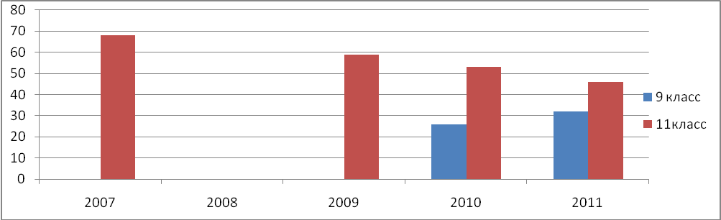

Мониторинг ЕГЭ и ГИА по истории

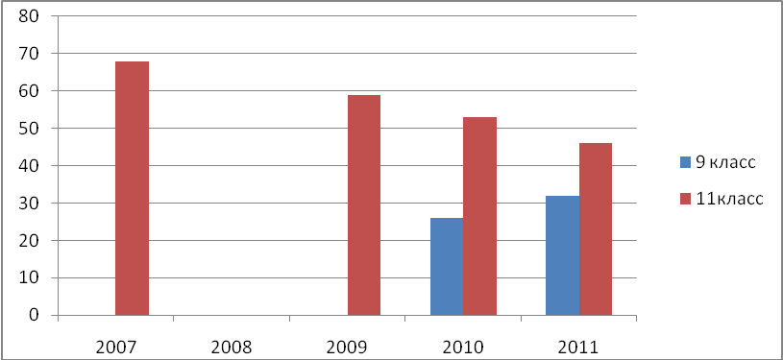

Уровень обученности по годам
краеведение

Годы | Предмет | Классы | Всего учеников | Учатся на «4» и «5» | Учатся на «2» | % успеваемости | % качества | Примечания
2006-07 | Историческое краеведение | 9 | 22 | 15 | - | 100 | 69
2007-08 | Историческое краеведение | 9 | 19 | 8 | - | 100 | 48
2008-09 | Историческое краеведение | 9 | 22 | 16 | - | 100 | 72
2009-10 | Историческое краеведение | 9 | 15 | 9 | - | 100 | 60
2010-11 | Историческое краеведение | 9 | 20 | 13 | - | 100 | 67

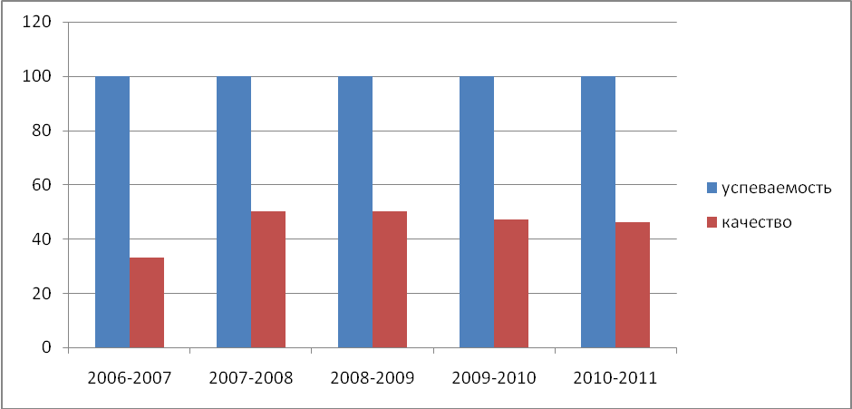

Уровень обученности по годам

обществознание

Годы | Предмет | Классы | Всего учеников | Учатся на «4» и «5» | Учатся на «2» | % успеваемости | % качества | Примечания
2006-08 | обществознание | 6-11 | 61 | 35 | - | 100 | 60
2007-08 | обществознание | 6-11 | 104 | 58 | - | 100 | 63
2008-09 | обществознание | 6-11 | 98 | 58 | - | 100 | 63
2009-10 | обществознание | 6-11 | 75 | 43 | - | 100 | 57
2010-11 | обществознание | 6-11 | 76 | 45 | - | 100 | 59

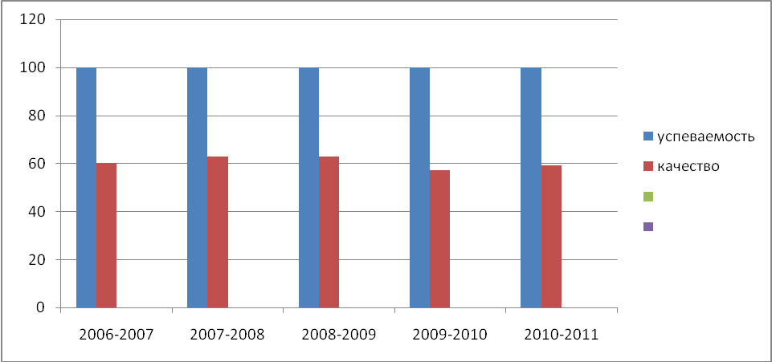

Уровень обученности по годам

история

Годы | Предмет | Классы | Всего учеников | Учатся на «4» и «5» | Учатся на «2» | % успеваемости | % качества | Примечания
2006-08 | история | 5-11 | 101 | 42 | - | 100 | 41
2007-08 | история | 5-11 | 103 | 60 | - | 100 | 70
2008-09 | история | 5-11 | 98 | 42 | - | 100 | 56
2009-10 | история | 5-11 | 94 | 50 | - | 100 | 62
2010-11 | история | 5-11 | 95 | 50 | - | 100 | 61

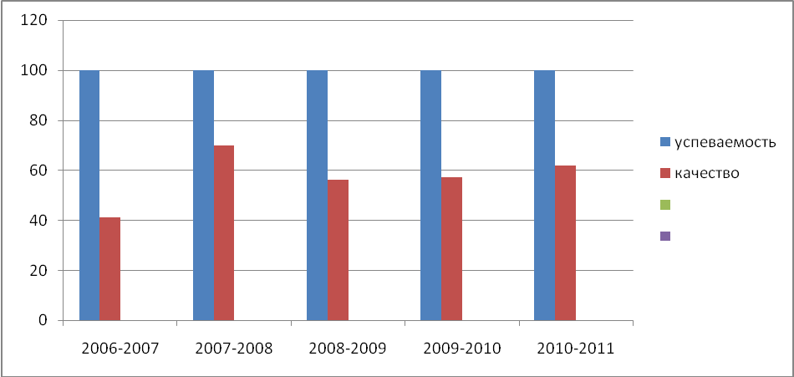

Уровень обученности по ступеням

история

годы  ступени | 2007 | 2008 | 2009 | 2010 | 2011
основное звено | 51 | 50 | 50 | 55 | 53
среднее звено | 55 | 65 | 79 | 67 | 70

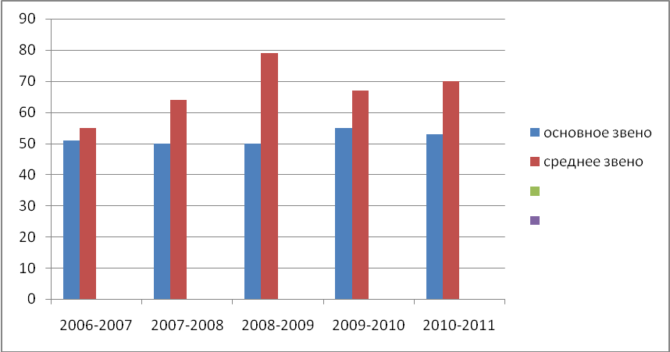

Уровень обученности по ступеням
обществознание

годы  ступени | 2007 | 2008 | 2009 | 2010 | 2011
основное звено | 59 | 60 | 60 | 56 | 53
среднее звено | 60 | 62 | 62 | 67 | 70

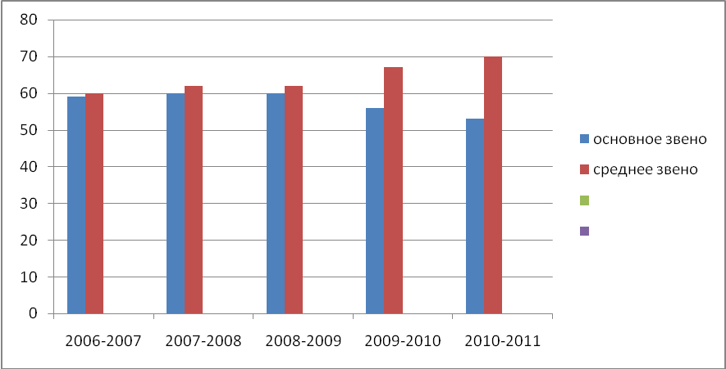

Результаты итоговой аттестации по годам
история

годы  классы | 2006-07 |  | 2007-08 |  | 2008-09 |  | 2009-2010 |  | 2010-11
годы  классы | кол-во учащихся | % качества | кол-во учащихся | % качества | кол-во учащихся | % качества | кол-во учащихся | % качества | кол-во учащихся | % качества
9 | 3 | 90 | 1 | 100 | 1 | 100 | 11 | 54 | 10 | 50
11 | 3 | 68 | - | - | 2 | 59 | 2 | 53 | 1 | 46

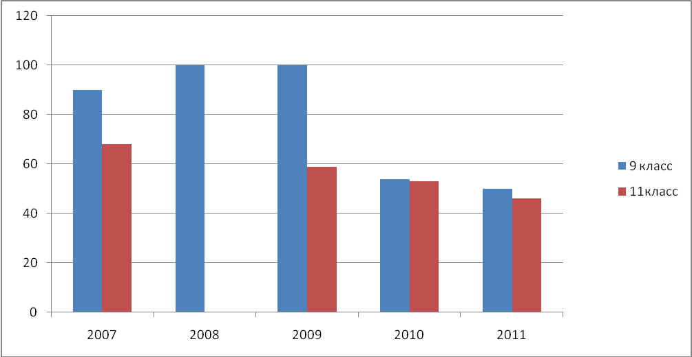

Результаты итоговой аттестации по годам
обществознание

годы  классы | 2006-07 |  | 2007-08 |  | 2008-09 |  | 2009-2010 |  | 2010-11
годы  классы | кол-во учащихся | % качества | кол-во учащихся | % качества | кол-во учащихся | % качества | кол-во учащихся | % качества | кол-во учащихся | % качества
9 | 10 | 70 | 3 | 100 | 15 | 73 | 9 | 70 | 10 | 50
11 | - | - | 6 | 60 | 2 | 61 | 3 | 66 | 1 | 58

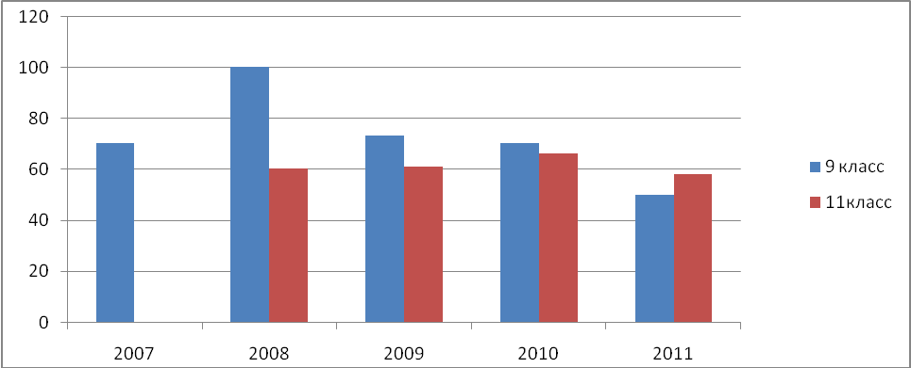

Результаты итоговых контрольных срезов по истории
( % качества)

годы
годы | 5 класс | 6 класс | 7 класс | 8 класс | 10 класс
2006-07 | 60 | 50 | 31 | 44 | 33
2007-08 | 60 | 25 | 45 | 23 | 82
2008-09 | 100 | 83 | 54 | 21 | 74
2009-10 | 64 | 90 | 62 | 48 | 67
2010-11 | 100 | 60 | 93 | 54 | 98

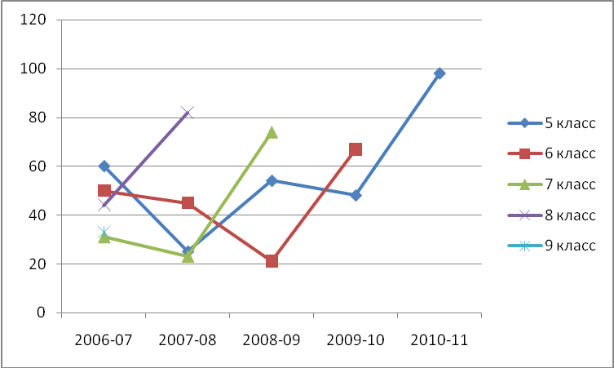

Результаты итоговых контрольных срезов по обществознанию
( % качества)

годы
годы | 6 класс | 7 класс | 8 класс | 10 класс
2006-07 | 56 | 52 | экзамен | экзамен
2007-08 | 50 | 33 | 50 | 64
2008-09 | 40 | 53 | 72 | 74
2009-10 | 93 | 54 | 64 | 100
2010-11 | 69 | 78 | 38 | 83

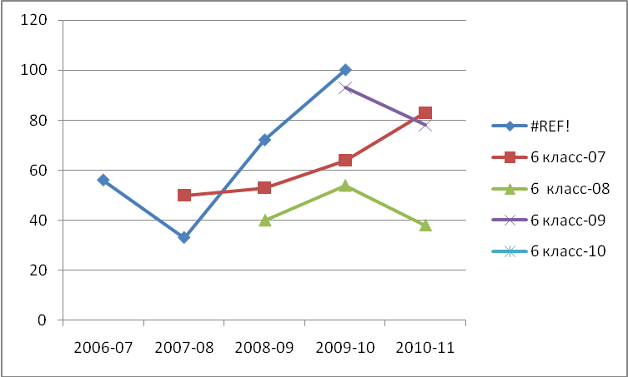

Уровень сформированности ОУУН учащихся по классам и годам обществознание

годы
годы | 6 | 7 | 8 | 9 | 10 | 11
2006-07 | 53 | 58 | 65 | 59 | 44 | 73
2007-08 | 56 | 66 | 40 | 64 | 64 | 60
2008-09 | 56 | 66 | 40 | 64 | 64 | 60
2009-10 | 88 | 60 | 35 | 47 | 60 | 50
2010-11 | 60 | 80 | 49 | 50 | 80 | 80

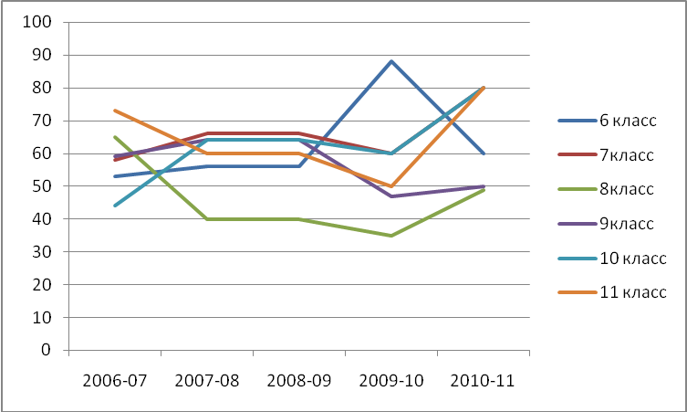

Уровень сформированности ОУУН учащихся по классам и годам
история

годы
годы | 5 | 6 | 7 | 8 | 9 | 10 | 11
2006-07 | 55 | 6547 | 42 | 50 | 59 | 44 | 64
2007-08 | 50 | 50 | 43 | 63 | 53 | 59 | 40
2008-09 | 88 | 50 | 43 | 34 | 68 | 64 | 70
2009-10 | 62 | 81 | 60 | 48 | 27 | 65 | 50
2010-11 | 75 | 80 | 52 | 49 | 50 | 80 | 80

